**TÀI LIỆU MÔ TẢ THIẾT KẾ MOBILE SWIPE SAFE**

**Version 1.0**

MỤC LỤC

**I.** **Giao diện chức năng.** 3

1. Giao diện màn hình chính 3

2. Tố cáo hành vi 4

3. Tin tức 8

4. Màn hình Thư Viện 9

5. Màn hình câu chuyện 10

6. Màn hình Rạp phim của tớ 13

9. Đăng ký trẻ 16

10. Tìm kiếm hồ sơ trẻ 19

11. Cập nhật tình trạng trẻ 21

1. **Giao diện chức năng.**
2. Giao diện màn hình chính

* Bao gồm:

+ Chức năng đăng nhập

+ Báo cáo khẩn cấp: tố cáo qua app, gọi điện cho công an 113 và gọi điện cho tổng đài 111

+ Thế giới an toàn: Vào nội dung của app

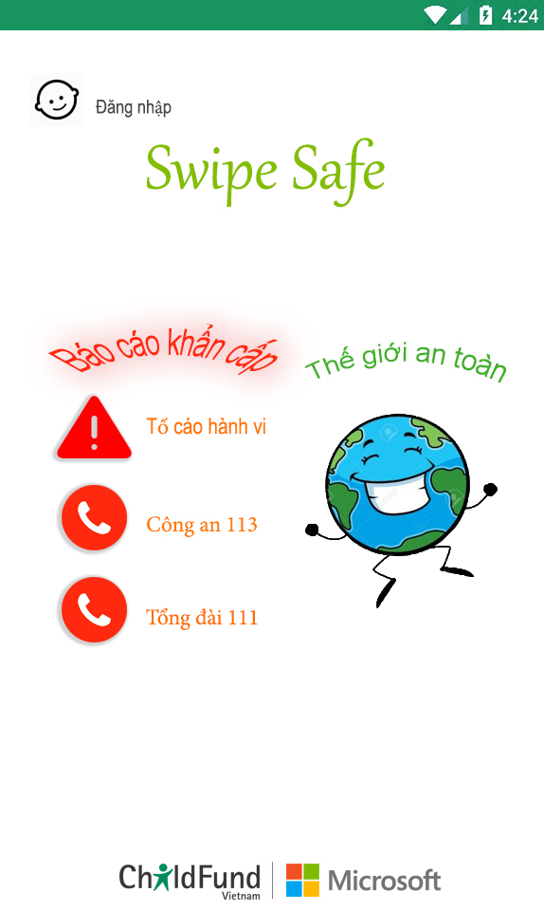

1. Tố cáo hành vi

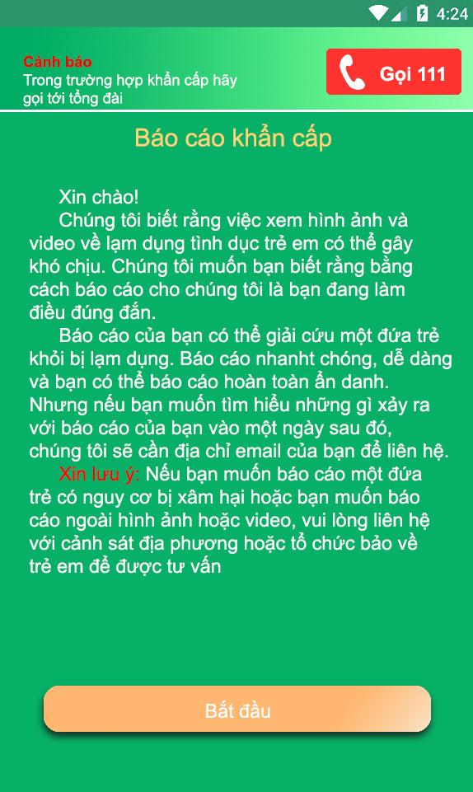

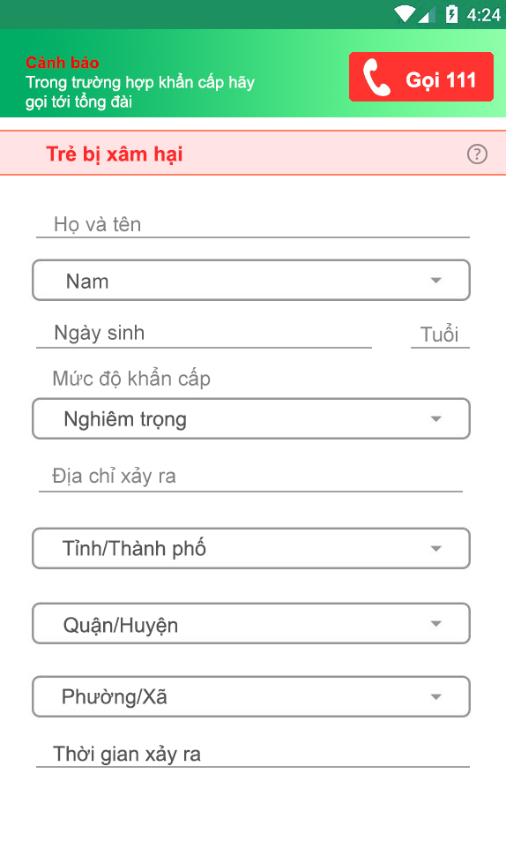

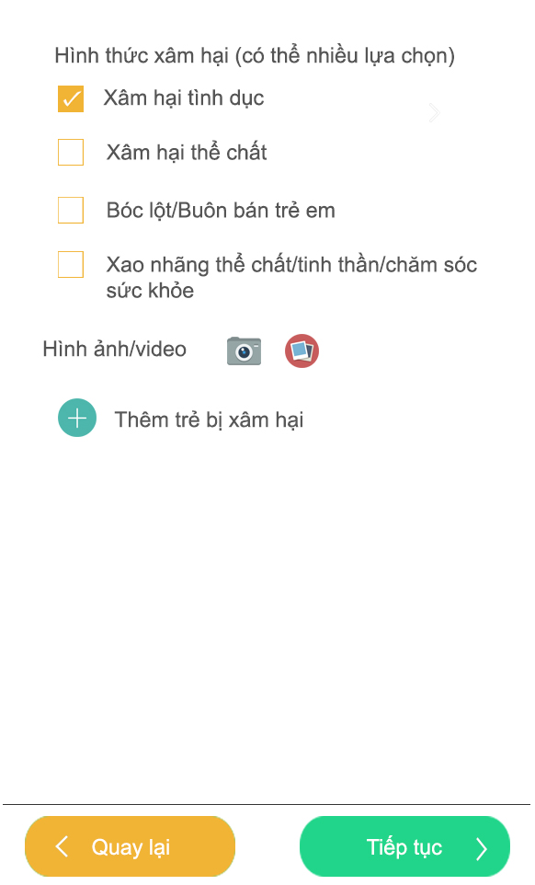

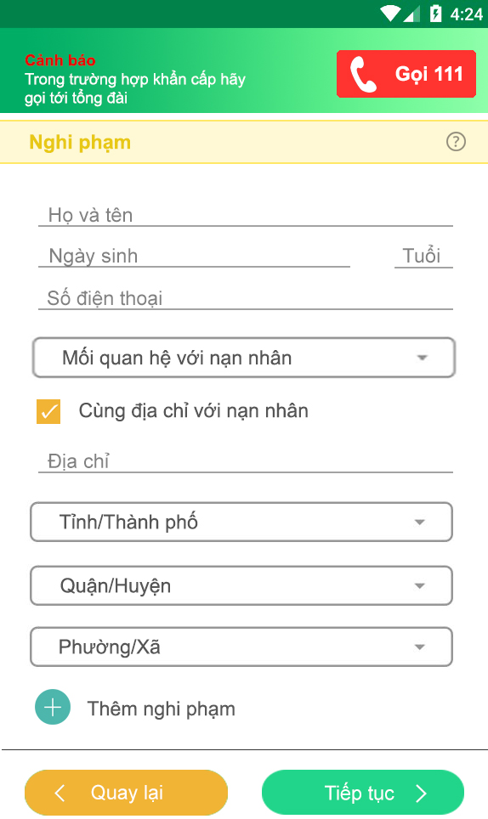

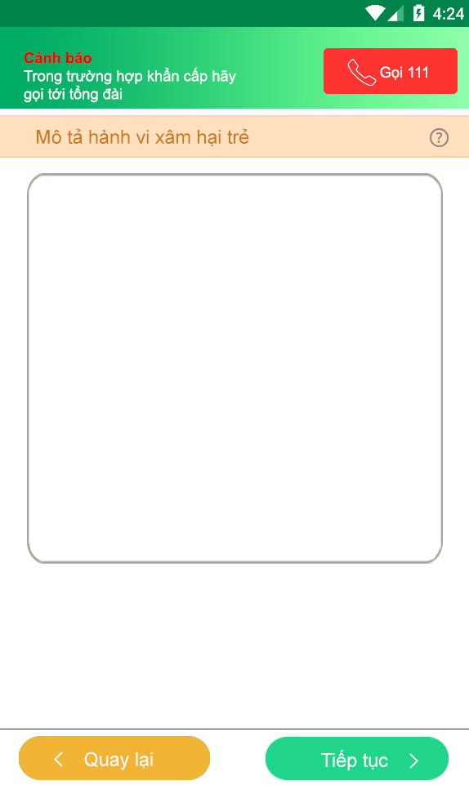

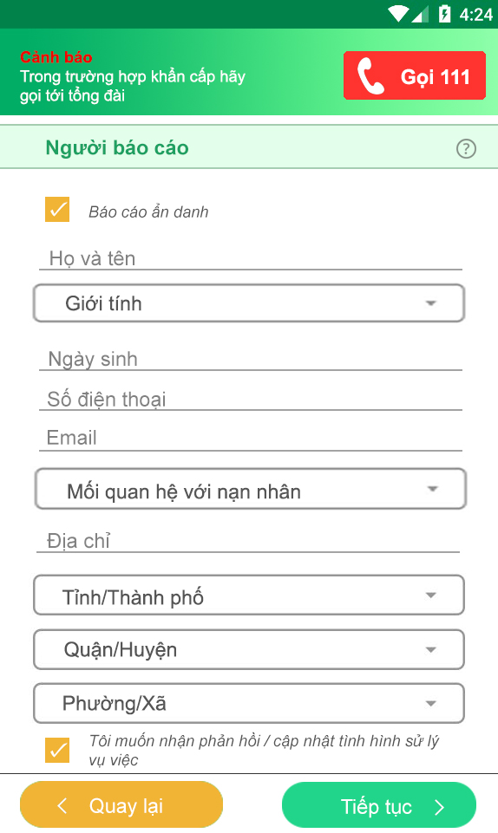

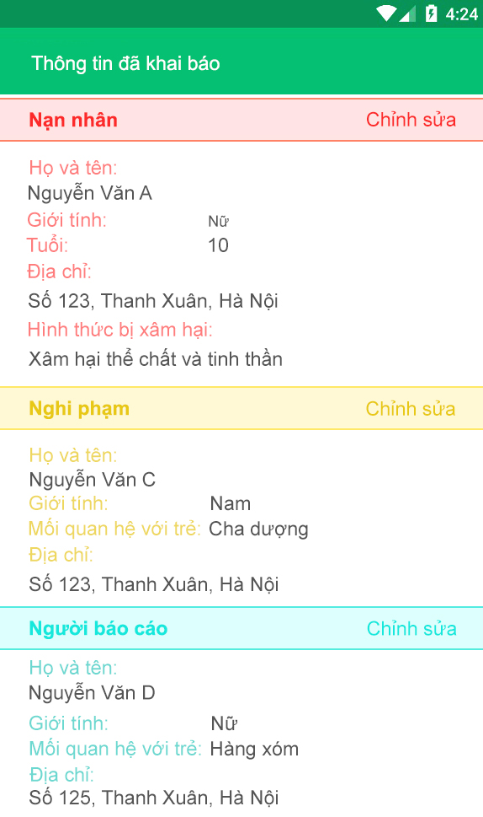

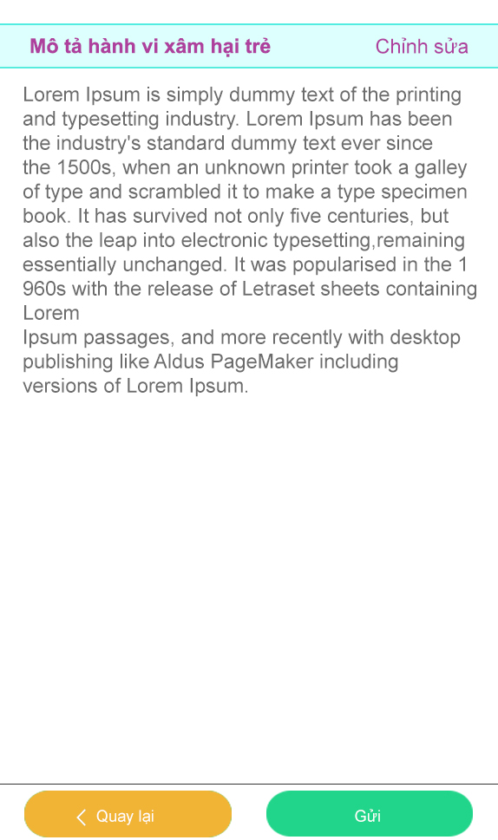

* Màn hình bắt đầu, thông tin chung về ứng dụng
* Màn hình nhập thông tin về trẻ bị xâm hại

Nhập thông tin về nghi phạm

* Nhập thông tin về người báo cáo (có thể chọn ẩn danh)
* Mô tả cụ thể về hành vi xâm hại trẻ
* Màn hình tổng hợp những thông tin đã nhập

1. Tin tức

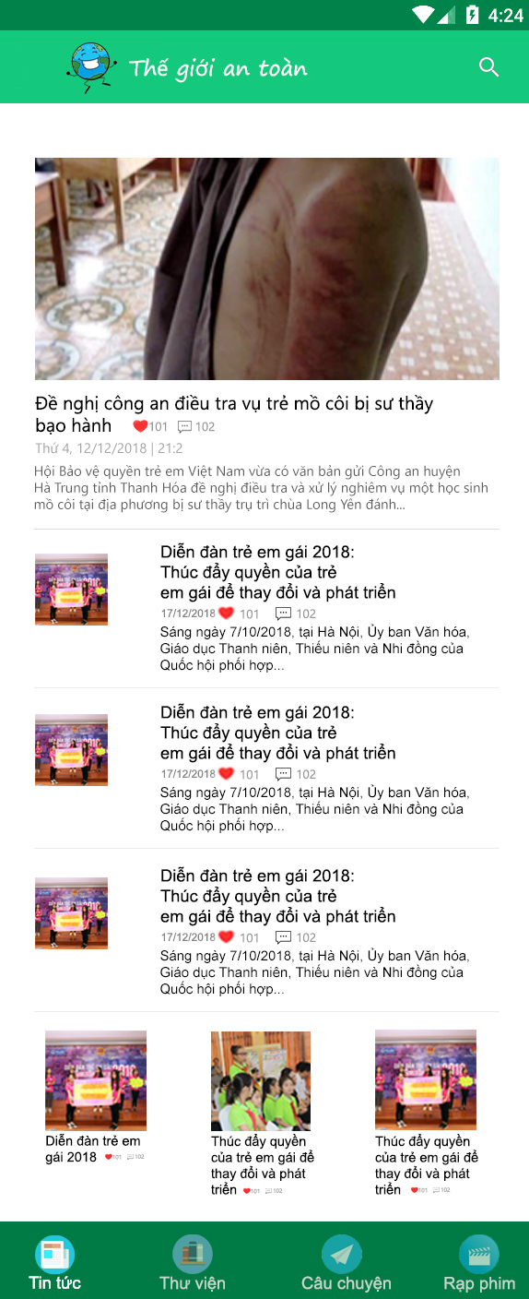



1. Màn hình Thư Viện

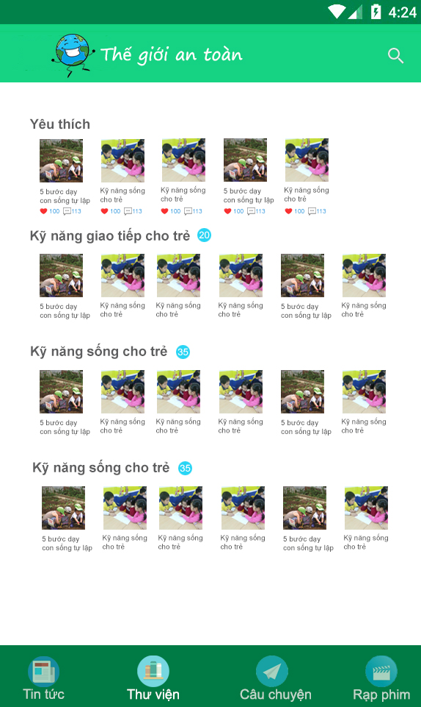

1. Màn hình câu chuyện

* Chia sẻ những câu chuyện của cá nhân xoay quanh vấn đề về trẻ em

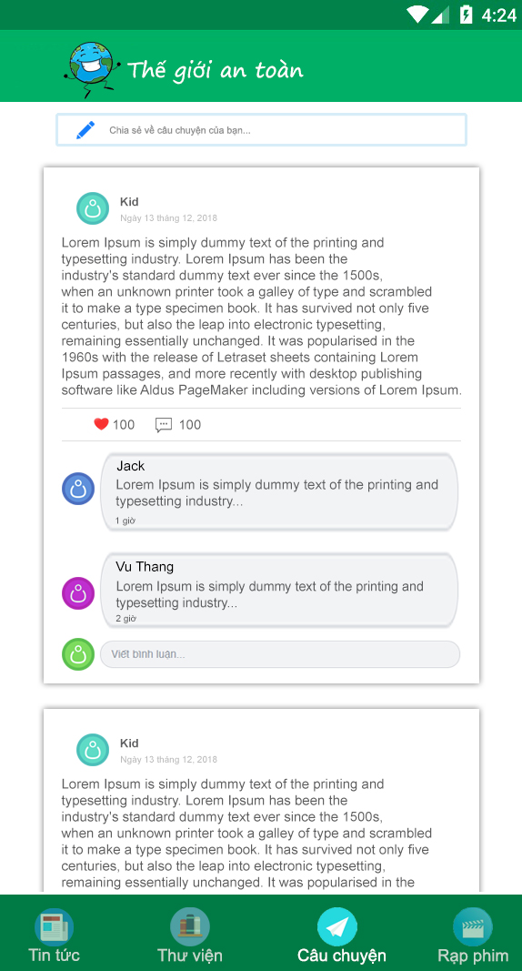

* Viết câu chuyện

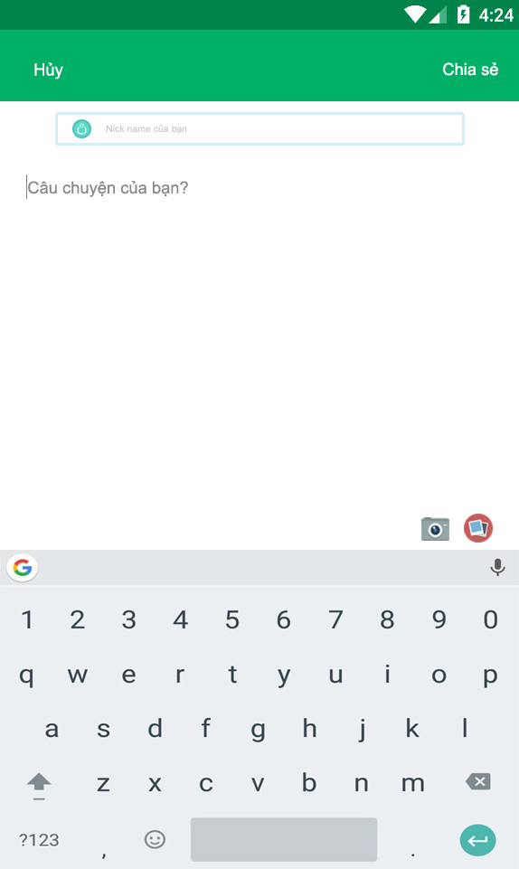

1. Màn hình Rạp phim của tớ

* Danh sách các phim, video về trẻ em

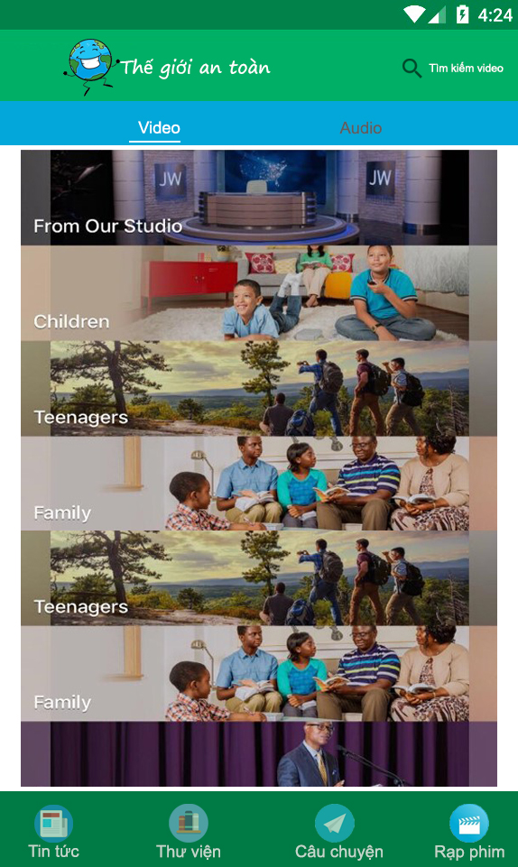

1. Màn hình đăng nhập

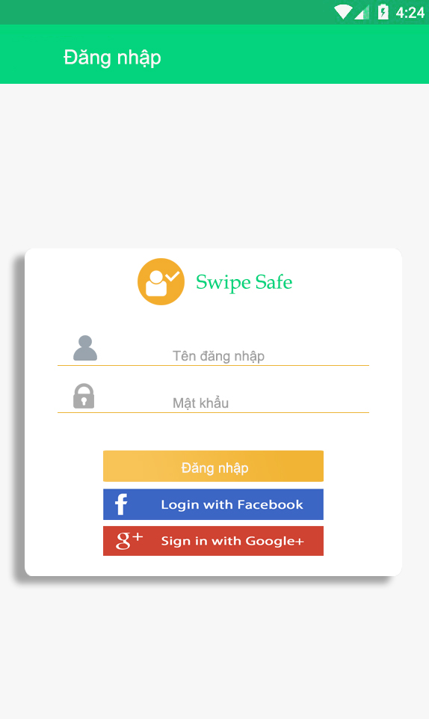

1. Thanh menu sau khi đăng nhập bằng tài khoản được cung cấp

* Sửa menu “Đăng ký hồ sơ trẻ” thành: Đăng ký/Cập nhật hồ sơ trẻ (RAM)
* Bổ sung menu:

+ Biểu mẫu QHTT

+ Báo cáo thông tin trẻ

+ Đăng ảnh hoạt động tại cộng đồng

+ Thư viện ChildFund

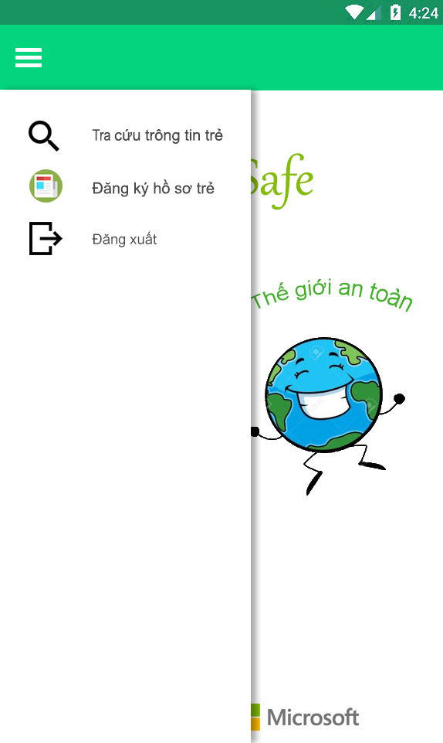

1. Đăng ký trẻ

* Thông tin chung về trẻ và chương trình

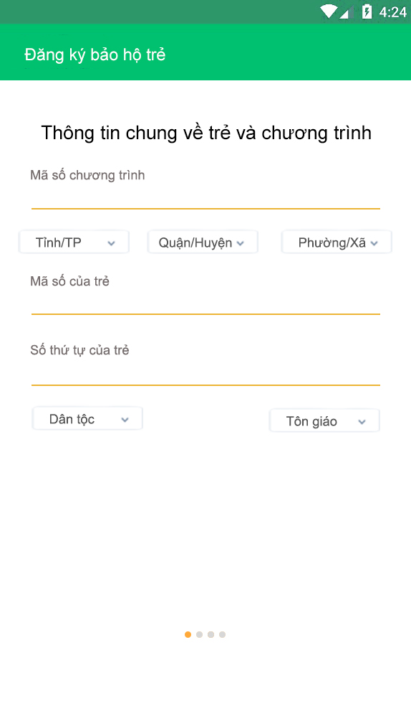

* Thông tin cụ thể về trẻ

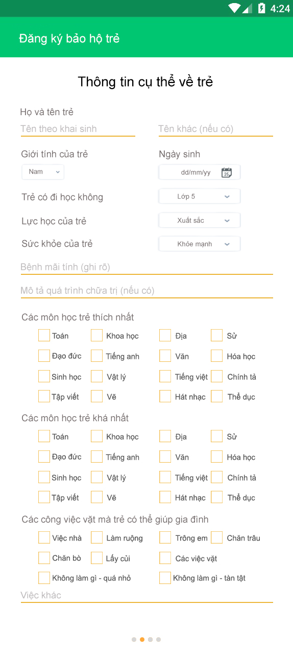

* Thông tin về điều kiện gia đình

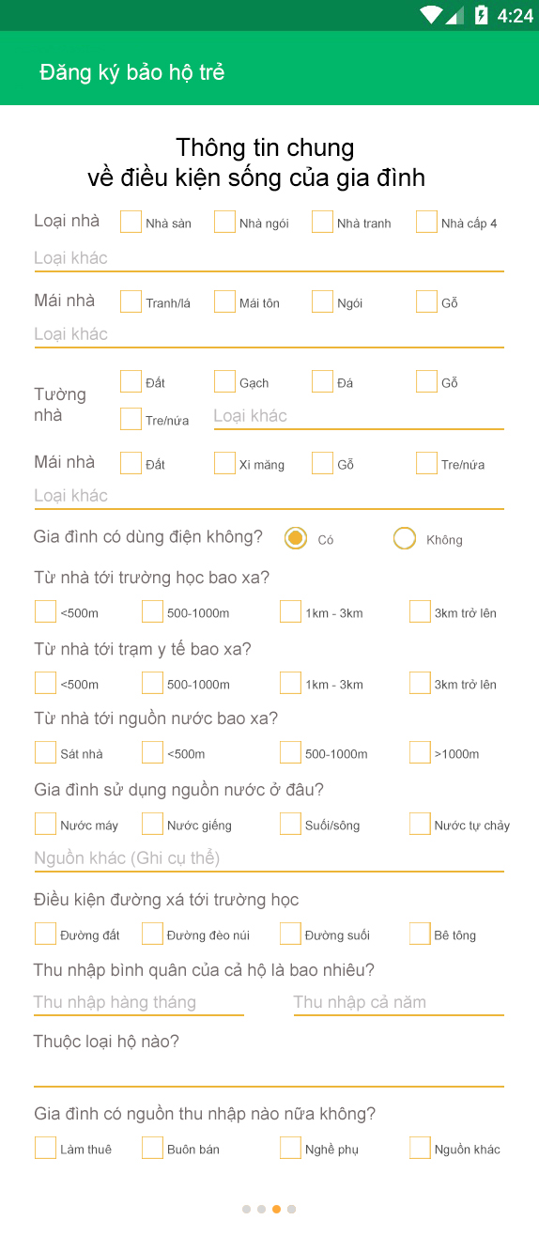

* Chụp ảnh trẻ

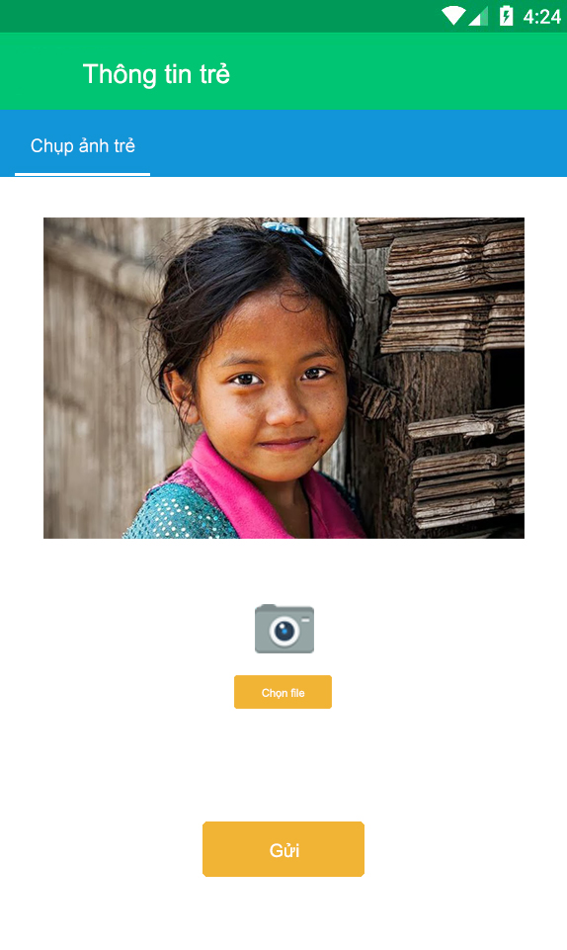

1. Tìm kiếm hồ sơ trẻ

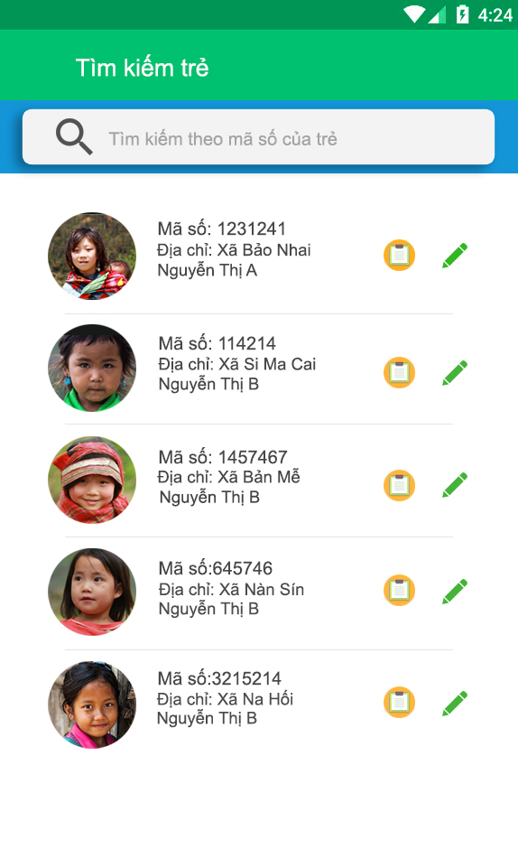

1. Cập nhật tình trạng trẻ

